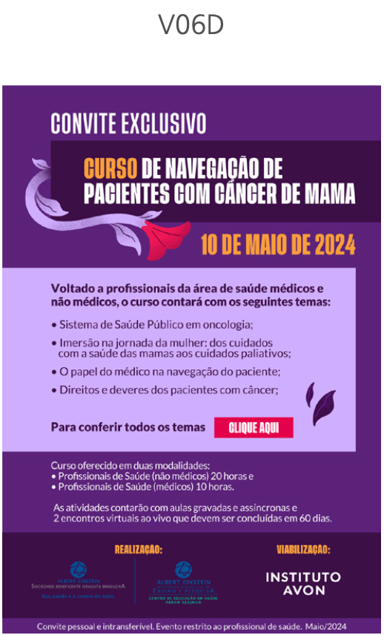
Deixar só logo do onco ensino em branco.
Realização (incluir acentuação)
Navegação de paciente
10 de junho de 2024

